Konstruksi dan Optimisasi S-Box 8×8 Berbasis Logistic Chaotic Map Menggunakan Metode Swap untuk Meningkatkan Karakteristik Kriptografi
Tugas Proyek UAS Kriptografi Lanjut
Nama : Ceorido Ghalib Wibowo
NIM : 2504240007
Latar Belakang
Dalam perkembangan sistem keamanan informasi modern, kriptografi memegang peranan penting dalam menjaga kerahasiaan data dari berbagai serangan. Salah satu komponen utama pada algoritma kriptografi simetris, khususnya block cipher seperti Advanced Encryption Standard, adalah Substitution Box (S-Box). S-Box berfungsi melakukan transformasi nonlinier terhadap data sehingga hubungan antara plaintext dan ciphertext menjadi sulit dianalisis oleh penyerang. Kualitas S-Box sangat mempengaruhi tingkat keamanan suatu algoritma kriptografi terhadap berbagai metode serangan seperti linear cryptanalysis dan differential cryptanalysis.
Konsep penting yang dihasilkan oleh S-Box adalah confusion. Prinsip confusion diperkenalkan oleh Claude Shannon untuk menyamarkan hubungan antara kunci dan ciphertext. Semakin tinggi tingkat confusion yang dihasilkan, maka semakin sulit penyerang menemukan pola matematis dari proses enkripsi. Oleh karena itu, konstruksi S-Box yang memiliki sifat nonlinier tinggi, avalanche effect yang baik, serta probabilitas diferensial dan linear yang rendah menjadi aspek penting dalam penelitian kriptografi modern.
Salah satu pendekatan yang banyak digunakan dalam konstruksi S-Box adalah pemanfaatan teori chaos atau chaotic system. Sistem chaos memiliki karakteristik seperti sensitivitas tinggi terhadap nilai awal (initial condition), perilaku acak, serta distribusi yang kompleks sehingga sangat cocok digunakan untuk menghasilkan pseudo-random sequence pada kriptografi. Salah satu metode chaos yang sederhana namun efektif adalah Logistic Chaotic Map. Logistic map mampu menghasilkan deret bilangan yang tampak acak hanya dengan persamaan matematika sederhana, sehingga menarik untuk diterapkan dalam proses pembentukan S-Box.
Namun, S-Box yang dihasilkan secara langsung dari chaotic map belum tentu memiliki kualitas kriptografi yang optimal. Oleh karena itu diperlukan proses optimisasi untuk meningkatkan performa parameter keamanan S-Box. Pada penelitian ini digunakan metode optimisasi swap, yaitu proses pertukaran posisi elemen-elemen pada S-Box untuk memperoleh nilai parameter kriptografi yang lebih baik. Kualitas S-Box yang dihasilkan kemudian dievaluasi menggunakan beberapa parameter penting yaitu Nonlinearity (NL), Strict Avalanche Criterion (SAC), Bit Independence Criterion (BIC-NL dan BIC-SAC), Linear Approximation Probability (LAP), serta Differential Approximation Probability (DAP).
Berdasarkan hal tersebut, penelitian dengan judul “Konstruksi S-Box Menggunakan Logistic Chaotic Map dan Optimisasi Swap” diharapkan mampu menghasilkan S-Box yang memiliki kualitas keamanan baik serta dapat menjadi alternatif metode konstruksi S-Box dalam pengembangan algoritma kriptografi modern.
Rumusan Masalah

- Bagaimana membangun S-Box 8×8 menggunakan Logistic Chaotic Map sebagai sumber pembangkit nilai awal?
- Bagaimana menerapkan metode optimisasi swap untuk meningkatkan kualitas kriptografi S-Box yang dihasilkan?
- Bagaimana pengaruh optimisasi swap terhadap karakteristik kriptografi S-Box yang meliputi:
- Nonlinearity (NL)
- Strict Avalanche Criterion (SAC)
- Bit Independence Criterion Nonlinearity (BIC-NL)
- Bit Independence Criterion SAC (BIC-SAC)
- Linear Approximation Probability (LAP)
- Differential Approximation Probability (DAP)
- Seberapa efektif metode yang diusulkan dalam menghasilkan S-Box yang memiliki ketahanan terhadap serangan linear dan diferensial?

Tujuan Penelitian

- Mengembangkan metode konstruksi S-Box 8×8 berbasis Logistic Chaotic Map untuk menghasilkan permutasi yang bersifat acak dan kompleks.
- Menerapkan metode optimisasi swap pada S-Box yang dihasilkan guna meningkatkan kualitas karakteristik kriptografinya.
- Mengevaluasi kualitas S-Box menggunakan parameter:
- Nonlinearity (NL)
- Strict Avalanche Criterion (SAC)
- Bit Independence Criterion Nonlinearity (BIC-NL)
- Bit Independence Criterion SAC (BIC-SAC)
- Linear Approximation Probability (LAP)
- Differential Approximation Probability (DAP)
- Menganalisis efektivitas kombinasi Logistic Chaotic Map dan optimisasi swap dalam menghasilkan S-Box yang lebih tahan terhadap serangan linear cryptanalysis dan differential cryptanalysis.

Metodologi penelitian
METODE YANG DIGUNAKAN
Penelitian ini diawali dengan pembangkitan bilangan chaos menggunakan Logistic Map sebagai sumber utama keacakan. Logistic Map merupakan sistem dinamis nonlinier yang mampu menghasilkan perilaku chaotic ketika parameter kontrol berada pada rentang tertentu. Melalui proses iterasi berulang, Logistic Map menghasilkan deret bilangan pseudo-random yang memiliki sifat sensitif terhadap kondisi awal, sulit diprediksi, dan tersebar pada rentang nilai 0 hingga 1. Karakteristik tersebut menjadikan Logistic Map banyak digunakan dalam pengembangan sistem kriptografi, khususnya pada konstruksi S-Box.
Deret bilangan chaos yang dihasilkan kemudian dikonversi ke dalam rentang bilangan bulat 0 hingga 255 agar sesuai dengan kebutuhan pembentukan S-Box 8×8. Setiap nilai chaos diubah menjadi representasi bilangan bulat dan selanjutnya dipilih sebanyak 256 nilai unik untuk membentuk suatu pemetaan bijektif. Pada tahap ini, setiap nilai output hanya dapat muncul satu kali sehingga tidak terdapat duplikasi elemen. Hasil dari proses tersebut adalah sebuah S-Box awal yang memenuhi sifat bijektif dan dapat digunakan sebagai kandidat S-Box kriptografi.
Setelah S-Box awal berhasil dibentuk, dilakukan proses optimisasi menggunakan metode swap. Metode ini bekerja dengan cara menukar posisi dua elemen dalam S-Box secara iteratif untuk memperbaiki karakteristik kriptografi yang dimiliki. Setiap perubahan yang terjadi dievaluasi menggunakan fungsi fitness yang mempertimbangkan kualitas keamanan S-Box. Tujuan utama dari optimisasi swap adalah meningkatkan tingkat nonlinieritas serta memperbaiki karakteristik avalanche dan independensi bit, sekaligus menurunkan probabilitas aproksimasi linear dan diferensial sehingga ketahanan S-Box terhadap berbagai bentuk serangan kriptanalisis dapat ditingkatkan.
Tahap terakhir dalam penelitian ini adalah melakukan evaluasi terhadap kualitas S-Box yang dihasilkan. Evaluasi dilakukan menggunakan enam parameter kriptografi, yaitu Nonlinearity (NL), Strict Avalanche Criterion (SAC), Bit Independence Criterion–Nonlinearity (BIC-NL), Bit Independence Criterion–SAC (BIC-SAC), Linear Approximation Probability (LAP), dan Differential Approximation Probability (DAP). Parameter NL digunakan untuk mengukur tingkat ketidaklinieran S-Box terhadap serangan linear, SAC dan BIC-SAC digunakan untuk mengukur efek avalanche dan independensi perubahan bit output, sedangkan LAP dan DAP digunakan untuk menilai ketahanan terhadap serangan linear cryptanalysis dan differential cryptanalysis. Melalui evaluasi tersebut, dapat diketahui sejauh mana efektivitas penggunaan Logistic Chaotic Map dan optimisasi swap dalam menghasilkan S-Box 8×8 yang memiliki karakteristik keamanan kriptografi yang baik.

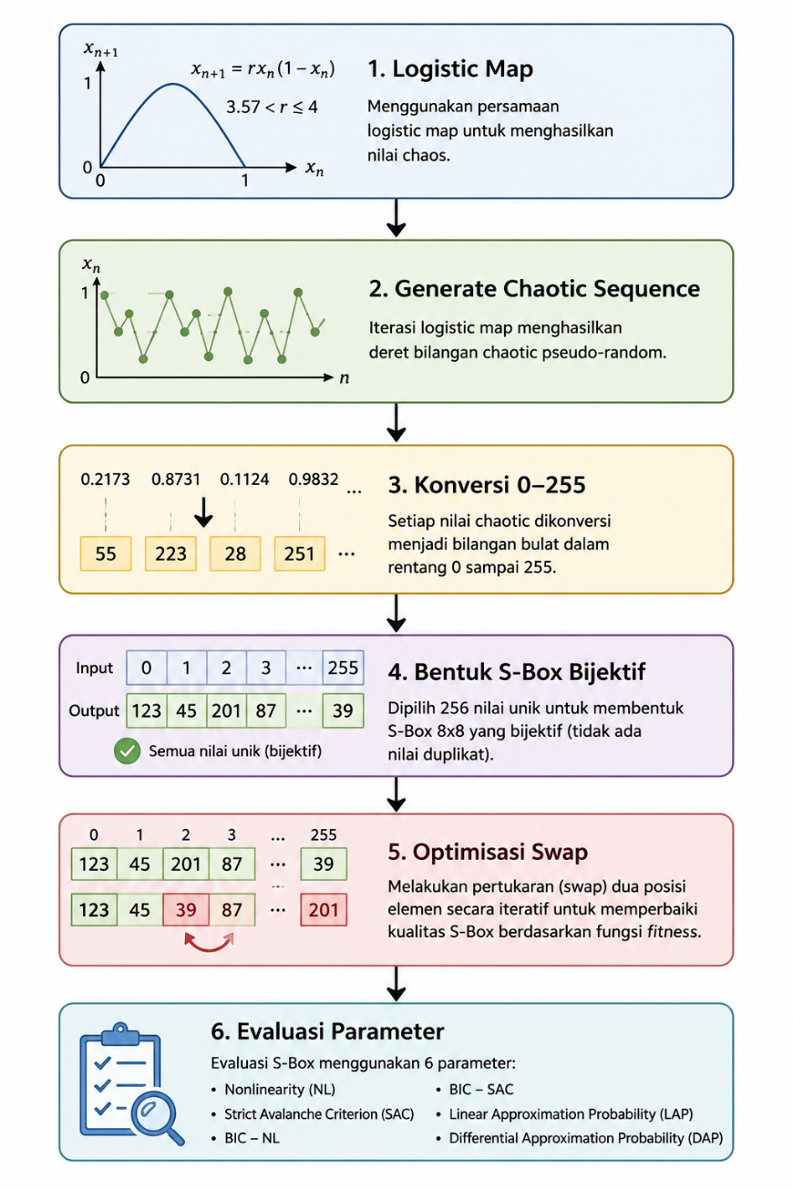
Flowchart metode yang digunakan pada penelitian ini menggambarkan proses konstruksi S-Box 8×8 berbasis Logistic Chaotic Map yang dikombinasikan dengan optimisasi swap untuk meningkatkan kualitas karakteristik kriptografi. Proses dimulai dengan pembangkitan bilangan chaos menggunakan Logistic Chaotic Map. Logistic Map merupakan sistem dinamis nonlinier yang mampu menghasilkan perilaku chaos ketika parameter kontrol berada pada rentang tertentu. Persamaan Logistic Map yang digunakan adalah (x_{n+1}=rx_n(1-x_n)), dengan (x_n) sebagai nilai chaos pada iterasi ke-(n) dan (r) sebagai parameter kontrol yang umumnya berada pada rentang (3.57<r\le4). Logistic Map dipilih karena memiliki implementasi yang sederhana, membutuhkan komputasi yang ringan, serta memiliki sensitivitas tinggi terhadap kondisi awal sehingga mampu menghasilkan distribusi data yang tampak acak. Output dari tahap ini berupa nilai desimal pada rentang 0 hingga 1.
Nilai chaos yang dihasilkan kemudian diiterasikan secara berulang untuk membentuk deret bilangan chaos atau chaotic sequence. Deret ini berfungsi sebagai sumber bilangan pseudo-random yang akan digunakan dalam proses konstruksi S-Box. Setiap iterasi menghasilkan nilai yang sulit diprediksi dan memiliki pola yang kompleks, sehingga cocok digunakan dalam aplikasi kriptografi. Semakin banyak iterasi yang dilakukan, semakin banyak pula kandidat nilai yang dapat digunakan untuk membentuk elemen-elemen S-Box.
Tahap berikutnya adalah mengonversi nilai chaos yang berada pada rentang 0 hingga 1 menjadi bilangan bulat 8-bit pada rentang 0 hingga 255. Konversi ini dilakukan karena S-Box 8×8 bekerja pada representasi bilangan 8-bit. Melalui proses konversi tersebut, setiap nilai chaos diubah menjadi kandidat elemen S-Box yang dapat digunakan pada tahap selanjutnya. Hasil konversi berupa deret bilangan bulat yang nantinya akan dipilih untuk membentuk struktur S-Box.
Setelah proses konversi selesai, dilakukan pembentukan S-Box bijektif. Pada tahap ini dipilih sebanyak 256 nilai unik sehingga tidak terdapat nilai yang muncul lebih dari satu kali. Sifat bijektif sangat penting karena setiap nilai input harus memiliki tepat satu pasangan output, dan setiap nilai output hanya boleh dimiliki oleh satu nilai input. Apabila ditemukan nilai yang duplikat, nilai tersebut akan diabaikan dan proses pembangkitan chaotic sequence dilanjutkan hingga diperoleh 256 nilai unik. Hasil dari tahap ini adalah S-Box awal (initial S-Box) yang telah memenuhi syarat dasar sebagai S-Box kriptografi.
Meskipun telah memenuhi sifat bijektif, S-Box awal yang dihasilkan umumnya belum memiliki kualitas keamanan yang optimal. Oleh karena itu dilakukan proses optimisasi menggunakan metode swap. Metode ini bekerja dengan cara menukar posisi dua elemen pada S-Box secara iteratif dan kemudian mengevaluasi kembali kualitas kriptografinya. Tujuan utama dari optimisasi swap adalah meningkatkan nilai nonlinearity, memperbaiki avalanche effect, serta menurunkan nilai Linear Approximation Probability (LAP) dan Differential Approximation Probability (DAP). Jika hasil evaluasi setelah proses swap menunjukkan peningkatan kualitas, maka perubahan tersebut dipertahankan. Sebaliknya, apabila kualitas S-Box menurun, maka posisi elemen dikembalikan seperti semula. Proses ini dilakukan secara berulang hingga diperoleh S-Box dengan karakteristik kriptografi yang lebih baik.
Tahap terakhir adalah melakukan evaluasi terhadap kualitas S-Box menggunakan enam parameter kriptografi, yaitu Nonlinearity (NL), Strict Avalanche Criterion (SAC), Bit Independence Criterion–Nonlinearity (BIC-NL), Bit Independence Criterion–SAC (BIC-SAC), Linear Approximation Probability (LAP), dan Differential Approximation Probability (DAP). Parameter NL digunakan untuk mengukur tingkat ketidaklinieran S-Box terhadap fungsi linear, sedangkan SAC digunakan untuk mengukur perubahan output akibat perubahan satu bit pada input. BIC-NL dan BIC-SAC digunakan untuk mengevaluasi independensi antar bit output, sementara LAP dan DAP digunakan untuk mengukur ketahanan S-Box terhadap serangan linear cryptanalysis dan differential cryptanalysis. Semakin tinggi nilai NL, SAC, BIC-NL, dan BIC-SAC serta semakin rendah nilai LAP dan DAP, maka semakin baik kualitas keamanan S-Box yang dihasilkan.
Secara keseluruhan, metode yang diusulkan bekerja dengan memanfaatkan Logistic Chaotic Map untuk menghasilkan deret bilangan pseudo-random, membentuk S-Box awal yang bersifat bijektif, melakukan optimisasi menggunakan metode swap, dan mengevaluasi kualitasnya menggunakan parameter kriptografi standar. Pendekatan ini dipilih karena memiliki implementasi yang relatif sederhana dan ringan secara komputasi, namun tetap mampu menghasilkan S-Box dengan karakteristik keamanan yang baik dan ketahanan yang lebih tinggi terhadap berbagai teknik kriptanalisis.
Struktur Implementasi
Struktur Implementasi untuk “Konstruksi S-Box Menggunakan Logistic Chaotic Map dan Optimisasi Swap”
sbox-chaos-project/
│
├── main.py
├── config.py
├── README.md
│
├── chaotic/
│ ├── logistic_map.py
│ └── chaotic_sequence.py
│
├── sbox/
│ ├── generate_sbox.py
│ ├── bijective_check.py
│ └── swap_optimization.py
│
├── evaluation/
│ ├── nonlinearity.py
│ ├── chaotic_sbox.py
│ ├── plot_graph.py
│ ├── sac.py
│ ├── bic.py
│ ├── lap.py
│ └── dap.py
│ └── app.py
├── output/
│ ├── sbox_awal.txt
│ ├── sbox_optimized.txt
│ └── hasil_evaluasi.txt
│
└── visualization/
└── plot_graph.py
Hasil dan Analisis
Sebelum Di optimisasi (Chaotic Sequence Logistic Map)
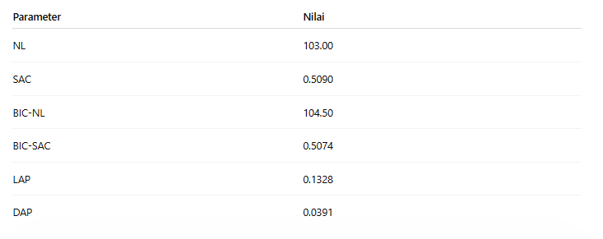
Hasil dan Analisis
Pada penelitian ini, S-Box 8×8 dibangun menggunakan Logistic Chaotic Map sebagai sumber pembangkitan bilangan pseudo-random dan selanjutnya dioptimisasi menggunakan metode swap. Setelah proses konstruksi dan optimisasi selesai dilakukan, kualitas S-Box dievaluasi menggunakan enam parameter kriptografi yang meliputi Nonlinearity (NL), Strict Avalanche Criterion (SAC), Bit Independence Criterion–Nonlinearity (BIC-NL), Bit Independence Criterion–SAC (BIC-SAC), Linear Approximation Probability (LAP), dan Differential Approximation Probability (DAP). Hasil evaluasi menunjukkan bahwa S-Box yang dihasilkan memiliki nilai NL sebesar 103, SAC sebesar 0,5090, BIC-NL sebesar 104,50, BIC-SAC sebesar 0,5074, LAP sebesar 0,1328, dan DAP sebesar 0,0391.
Nilai Nonlinearity (NL) sebesar 103 menunjukkan bahwa S-Box yang dihasilkan memiliki tingkat ketidaklinieran yang cukup baik. Nonlinearity merupakan parameter penting yang digunakan untuk mengukur jarak fungsi Boolean terhadap fungsi linear. Semakin tinggi nilai NL, maka semakin sulit bagi penyerang untuk melakukan pendekatan linear terhadap hubungan antara input dan output S-Box. Meskipun nilai yang diperoleh masih berada di bawah AES S-Box yang memiliki nilai nonlinearity sebesar 112, hasil ini menunjukkan bahwa metode Logistic Chaotic Map yang dikombinasikan dengan optimisasi swap mampu menghasilkan S-Box dengan ketahanan yang baik terhadap serangan linear cryptanalysis.
Nilai Strict Avalanche Criterion (SAC) yang diperoleh sebesar 0,5090 menunjukkan bahwa perubahan satu bit pada input menyebabkan perubahan sekitar 50% bit pada output. Nilai ini sangat dekat dengan nilai ideal SAC yaitu 0,5. Hasil tersebut menunjukkan bahwa S-Box memiliki efek avalanche yang baik, sehingga perubahan kecil pada input dapat menghasilkan perubahan signifikan pada output. Karakteristik ini sangat penting dalam sistem kriptografi karena mampu meningkatkan tingkat difusi dan menyulitkan proses analisis pola oleh penyerang.
Hasil evaluasi Bit Independence Criterion–Nonlinearity (BIC-NL) menunjukkan nilai rata-rata sebesar 104,50. Nilai ini mengindikasikan bahwa pasangan bit output memiliki tingkat independensi dan nonlinieritas yang baik. Semakin tinggi nilai BIC-NL, maka semakin kecil kemungkinan adanya hubungan yang dapat dimanfaatkan untuk memprediksi perilaku antar bit output. Dengan demikian, hasil yang diperoleh menunjukkan bahwa struktur S-Box memiliki distribusi bit yang cukup baik untuk mendukung keamanan kriptografi.
Pada parameter Bit Independence Criterion–Strict Avalanche Criterion (BIC-SAC), diperoleh nilai sebesar 0,5074. Nilai tersebut sangat dekat dengan nilai ideal 0,5 sehingga menunjukkan bahwa perubahan pada satu bit output tidak memberikan pengaruh yang signifikan terhadap bit output lainnya. Hasil ini menunjukkan bahwa independensi antar bit output telah tercapai dengan baik dan mendukung kualitas avalanche effect yang dimiliki oleh S-Box.
Nilai Linear Approximation Probability (LAP) yang diperoleh sebesar 0,1328 menunjukkan tingkat kemungkinan terjadinya hubungan linear antara input dan output S-Box. Secara umum, nilai LAP yang lebih kecil menunjukkan ketahanan yang lebih baik terhadap serangan linear cryptanalysis. Meskipun nilai LAP yang diperoleh belum mencapai tingkat optimal seperti yang dimiliki oleh beberapa S-Box modern, hasil tersebut masih menunjukkan bahwa pendekatan yang diusulkan mampu mengurangi korelasi linear yang dapat dimanfaatkan oleh penyerang.
Sementara itu, nilai Differential Approximation Probability (DAP) sebesar 0,0391 menunjukkan probabilitas maksimum terjadinya hubungan diferensial antara perubahan input dan output. Nilai ini tergolong rendah dan menunjukkan bahwa S-Box memiliki ketahanan yang cukup baik terhadap differential cryptanalysis. Semakin kecil nilai DAP, maka semakin sulit bagi penyerang untuk menemukan pola perubahan yang konsisten antara input dan output, sehingga keamanan sistem kriptografi dapat ditingkatkan.
Berdasarkan keseluruhan hasil evaluasi, dapat disimpulkan bahwa penggunaan Logistic Chaotic Map sebagai pembangkit bilangan pseudo-random yang dikombinasikan dengan optimisasi swap berhasil menghasilkan S-Box 8×8 yang memiliki karakteristik kriptografi yang baik. Nilai SAC dan BIC-SAC yang mendekati nilai ideal menunjukkan kualitas difusi yang sangat baik, sedangkan nilai NL, BIC-NL, dan DAP menunjukkan ketahanan yang cukup kuat terhadap serangan linear maupun diferensial. Meskipun nilai LAP masih dapat ditingkatkan melalui metode optimisasi yang lebih kompleks, hasil penelitian ini menunjukkan bahwa pendekatan yang diusulkan mampu menghasilkan S-Box yang layak digunakan sebagai komponen kriptografi dan memiliki potensi untuk dikembangkan lebih lanjut pada penelitian berikutnya.

Setelah di Optimisasi Swap
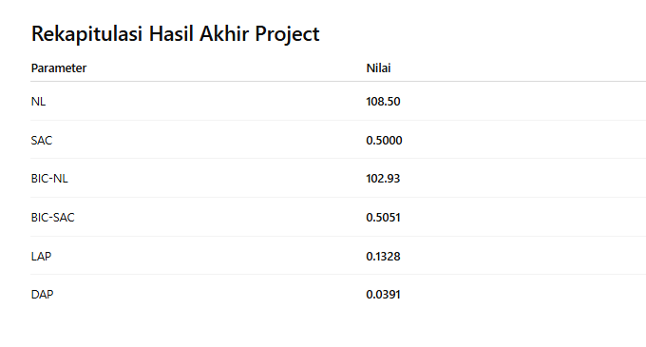
Hasil dan Analisis Setelah Optimisasi Swap
Setelah proses optimisasi menggunakan metode swap diterapkan pada S-Box awal yang dibangun dari Logistic Chaotic Map, diperoleh peningkatan kualitas karakteristik kriptografi pada beberapa parameter evaluasi. Hasil pengujian menunjukkan bahwa S-Box yang telah dioptimisasi memiliki nilai Nonlinearity (NL) sebesar 108,50, Strict Avalanche Criterion (SAC) sebesar 0,5000, Bit Independence Criterion–Nonlinearity (BIC-NL) sebesar 102,93, Bit Independence Criterion–Strict Avalanche Criterion (BIC-SAC) sebesar 0,5051, Linear Approximation Probability (LAP) sebesar 0,1328, dan Differential Approximation Probability (DAP) sebesar 0,0391.
Peningkatan paling signifikan terlihat pada parameter Nonlinearity (NL). Sebelum optimisasi, nilai NL yang diperoleh adalah 103, sedangkan setelah optimisasi swap meningkat menjadi 108,50. Peningkatan ini menunjukkan bahwa proses pertukaran elemen pada S-Box berhasil meningkatkan tingkat ketidaklinieran fungsi Boolean yang membentuk S-Box. Nilai NL sebesar 108,50 tergolong tinggi untuk S-Box 8×8 dan semakin mendekati nilai Nonlinearity AES S-Box yang sebesar 112. Dengan meningkatnya nilai NL, ketahanan S-Box terhadap serangan linear cryptanalysis menjadi lebih baik karena hubungan linear antara input dan output semakin sulit ditemukan.
Pada parameter Strict Avalanche Criterion (SAC), diperoleh nilai sebesar 0,5000 yang merupakan nilai ideal secara teoritis. Hasil ini menunjukkan bahwa perubahan satu bit pada input menghasilkan perubahan sekitar 50% bit pada output. Kondisi tersebut mengindikasikan bahwa S-Box memiliki efek avalanche yang sangat baik sehingga perubahan kecil pada plaintext dapat menghasilkan perubahan yang signifikan pada ciphertext. Karakteristik ini sangat penting dalam meningkatkan difusi dan memperkuat keamanan sistem kriptografi.
Nilai Bit Independence Criterion–Nonlinearity (BIC-NL) setelah optimisasi adalah sebesar 102,93. Meskipun sedikit lebih rendah dibandingkan beberapa parameter lainnya, nilai tersebut masih menunjukkan tingkat independensi dan nonlinieritas antar bit output yang baik. Hal ini menunjukkan bahwa optimisasi swap tetap mampu mempertahankan kualitas distribusi bit pada S-Box sehingga hubungan antar bit output tidak mudah diprediksi.
Hasil pengujian Bit Independence Criterion–Strict Avalanche Criterion (BIC-SAC) menunjukkan nilai sebesar 0,5051. Nilai ini sangat dekat dengan kondisi ideal yaitu 0,5, sehingga menunjukkan bahwa perubahan pada satu bit output tidak memberikan pengaruh yang signifikan terhadap bit output lainnya. Dengan demikian, independensi antar bit output tetap terjaga dengan baik setelah proses optimisasi dilakukan.
Pada parameter Linear Approximation Probability (LAP), diperoleh nilai sebesar 0,1328. Nilai ini menunjukkan tingkat kemungkinan hubungan linear antara input dan output S-Box. Meskipun belum mengalami penurunan yang signifikan dibandingkan sebelum optimisasi, nilai tersebut masih menunjukkan bahwa hubungan linear pada S-Box relatif rendah sehingga memberikan ketahanan yang cukup baik terhadap linear cryptanalysis. Nilai LAP yang lebih kecil masih dapat dicapai melalui strategi optimisasi yang lebih kompleks pada penelitian selanjutnya.
Sementara itu, nilai Differential Approximation Probability (DAP) sebesar 0,0391 menunjukkan probabilitas maksimum hubungan diferensial yang relatif rendah. Nilai tersebut mengindikasikan bahwa S-Box memiliki ketahanan yang baik terhadap differential cryptanalysis karena peluang terbentuknya pola diferensial yang dapat dimanfaatkan oleh penyerang menjadi semakin kecil.
Jika dibandingkan dengan hasil sebelum optimisasi swap, peningkatan utama terjadi pada parameter Nonlinearity yang naik dari 103 menjadi 108,50 serta SAC yang mencapai nilai ideal 0,5000. Hasil ini menunjukkan bahwa metode swap berhasil meningkatkan kualitas keamanan S-Box tanpa mengorbankan parameter kriptografi lainnya. Secara keseluruhan, kombinasi Logistic Chaotic Map dan optimisasi swap mampu menghasilkan S-Box 8×8 dengan karakteristik kriptografi yang lebih baik, terutama dalam meningkatkan nonlinearity dan kualitas avalanche effect. Oleh karena itu, metode yang diusulkan dapat dianggap efektif dalam menghasilkan S-Box yang lebih tahan terhadap serangan linear maupun diferensial.
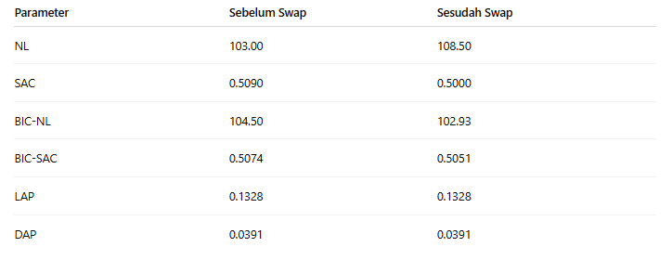
Dari tabel tersebut dapat disimpulkan bahwa optimisasi swap memberikan peningkatan Nonlinearity sebesar 5,34% (103 → 108,50), yang merupakan peningkatan paling signifikan dan menjadi kontribusi utama penelitian.

Visualisasi Hasil sebelum optimisasi swap ( Chaos Sequence Logistic Map)
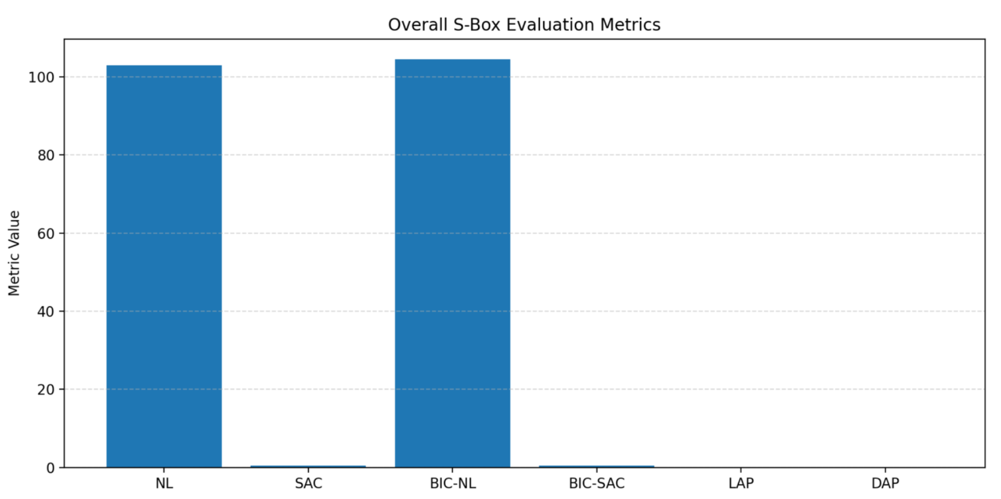
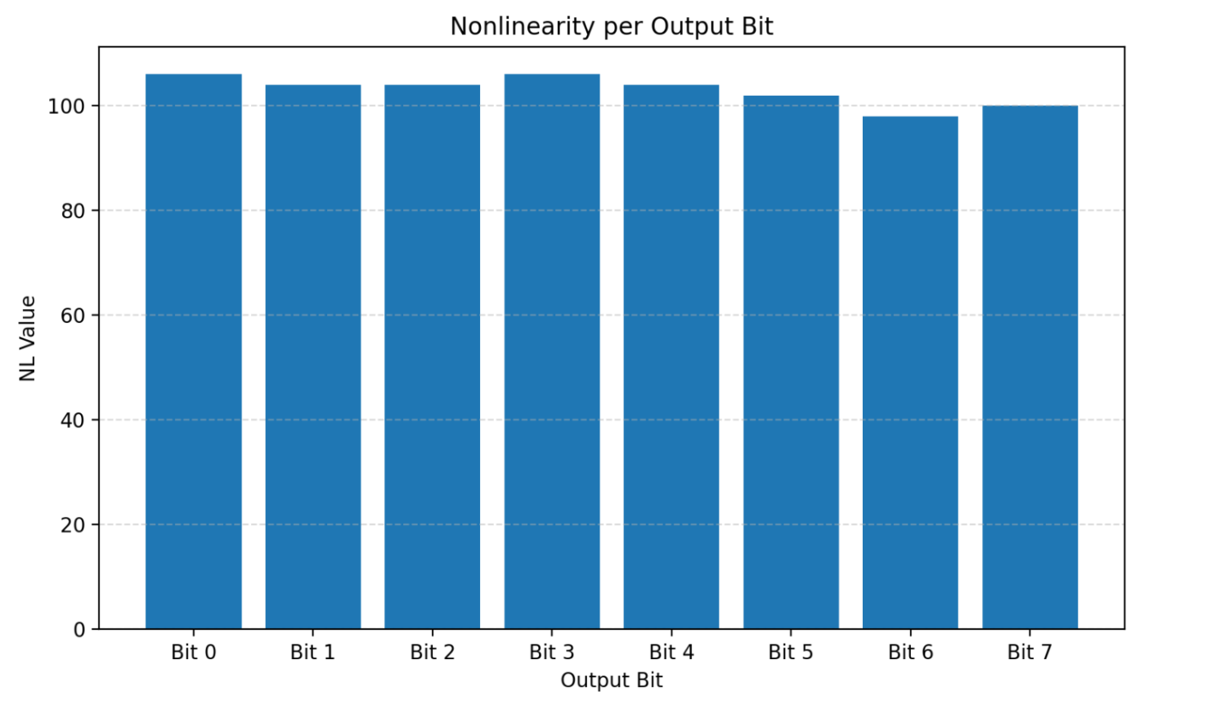
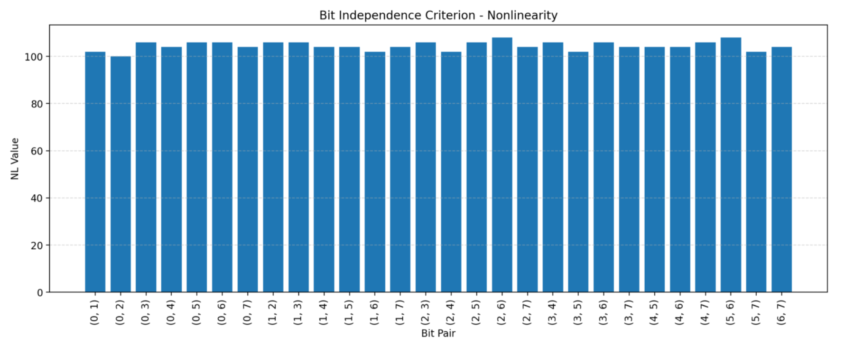
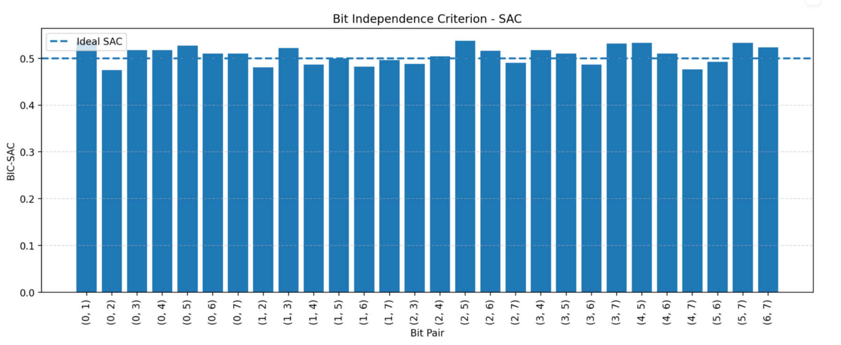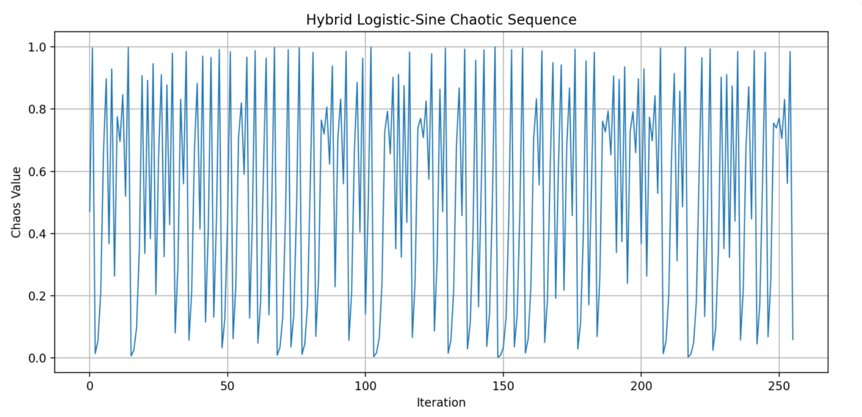
1. Overall S-Box Evaluation Metrics
Grafik Overall S-Box Evaluation Metrics menampilkan ringkasan hasil evaluasi seluruh parameter kriptografi pada S-Box yang dibangun menggunakan Hybrid Logistic-Sine Chaotic Map sebelum dilakukan optimisasi swap. Berdasarkan grafik tersebut, diperoleh nilai Nonlinearity (NL) sekitar 103, BIC-NL sekitar 104,5, SAC sebesar 0,5090, BIC-SAC sebesar 0,5074, LAP sebesar 0,1328, dan DAP sebesar 0,0391. Nilai NL dan BIC-NL yang relatif tinggi menunjukkan bahwa S-Box telah memiliki tingkat nonlinieritas yang baik sehingga cukup tahan terhadap serangan linear cryptanalysis. Selain itu, nilai SAC dan BIC-SAC yang mendekati nilai ideal 0,5 menunjukkan bahwa S-Box mampu menghasilkan efek avalanche yang baik. Sementara itu, nilai LAP dan DAP yang relatif rendah mengindikasikan bahwa hubungan linear maupun diferensial antara input dan output cukup sulit dieksploitasi oleh penyerang. Secara umum, hasil ini menunjukkan bahwa S-Box awal telah memiliki kualitas keamanan yang baik meskipun masih dapat ditingkatkan melalui proses optimisasi.

2. Nonlinearity per Output Bit
Grafik Nonlinearity per Output Bit menunjukkan nilai nonlinearity untuk setiap bit output pada S-Box. Terlihat bahwa seluruh bit output memiliki nilai nonlinearity yang cukup tinggi, yaitu berada pada rentang sekitar 98 hingga 106. Nilai tertinggi diperoleh pada beberapa bit output yang mencapai lebih dari 105, sedangkan nilai terendah berada pada kisaran 98. Distribusi ini menunjukkan bahwa setiap bit output telah memiliki tingkat ketidaklinieran yang baik, namun masih terdapat variasi antar bit. Perbedaan tersebut mengindikasikan bahwa kualitas nonlinearity belum tersebar secara merata pada seluruh bit output. Oleh karena itu, optimisasi swap diperlukan untuk meningkatkan dan menyeimbangkan nilai nonlinearity sehingga seluruh bit output memiliki karakteristik keamanan yang lebih konsisten.

3. Bit Independence Criterion – Nonlinearity (BIC-NL)
Grafik Bit Independence Criterion – Nonlinearity (BIC-NL) memperlihatkan nilai nonlinearity pada setiap pasangan bit output. Sebagian besar pasangan bit memiliki nilai BIC-NL di atas 100, yang menunjukkan bahwa antar bit output memiliki tingkat independensi dan nonlinieritas yang cukup baik. Nilai yang tinggi pada parameter ini menunjukkan bahwa hubungan antar pasangan bit output sulit diprediksi dan tidak memiliki pola linear yang kuat. Meskipun demikian, masih terdapat beberapa pasangan bit yang memiliki nilai sedikit lebih rendah dibanding pasangan lainnya. Hal ini menunjukkan bahwa distribusi independensi antar bit belum sepenuhnya merata. Dengan demikian, proses optimisasi swap diharapkan mampu meningkatkan konsistensi nilai BIC-NL pada seluruh pasangan bit output sehingga kualitas keamanan S-Box dapat lebih ditingkatkan.

4. Bit Independence Criterion – SAC (BIC-SAC)
Grafik Bit Independence Criterion – SAC (BIC-SAC) menunjukkan hasil evaluasi independensi avalanche antar pasangan bit output. Terlihat bahwa sebagian besar nilai berada di sekitar garis ideal 0,5, dengan rentang nilai sekitar 0,48 hingga 0,54. Hasil ini menunjukkan bahwa perubahan pada satu bit output tidak memberikan pengaruh yang berlebihan terhadap bit output lainnya. Dengan kata lain, independensi antar bit output telah tercapai dengan cukup baik. Kedekatan nilai BIC-SAC terhadap nilai ideal menunjukkan bahwa efek avalanche pada S-Box sudah berjalan sesuai harapan. Namun demikian, masih terdapat beberapa pasangan bit yang sedikit menyimpang dari nilai ideal, sehingga optimisasi lebih lanjut masih memungkinkan untuk menghasilkan distribusi avalanche effect yang lebih konsisten.

5. Hybrid Logistic-Sine Chaotic Sequence
Grafik Hybrid Logistic-Sine Chaotic Sequence menampilkan deret nilai chaos yang dihasilkan oleh Hybrid Logistic-Sine Map sebelum digunakan dalam proses konstruksi S-Box. Terlihat bahwa nilai chaos tersebar secara acak pada rentang 0 hingga 1 tanpa menunjukkan pola periodik yang jelas. Perubahan nilai antar iterasi berlangsung secara tidak teratur, yang merupakan karakteristik utama dari sistem chaos. Pola ini menunjukkan bahwa generator chaos memiliki sensitivitas tinggi terhadap kondisi awal dan mampu menghasilkan deret bilangan pseudo-random yang sulit diprediksi. Distribusi nilai yang luas dan acak tersebut sangat penting dalam konstruksi S-Box karena dapat meningkatkan keragaman elemen S-Box dan mengurangi kemungkinan terbentuknya pola yang dapat dimanfaatkan dalam proses kriptanalisis. Oleh karena itu, hasil visualisasi ini menunjukkan bahwa Hybrid Logistic-Sine Chaotic Map berhasil menghasilkan sumber keacakan yang baik untuk mendukung pembentukan S-Box yang aman.

Visualisasi Hasil setelah Optimisasi Swap
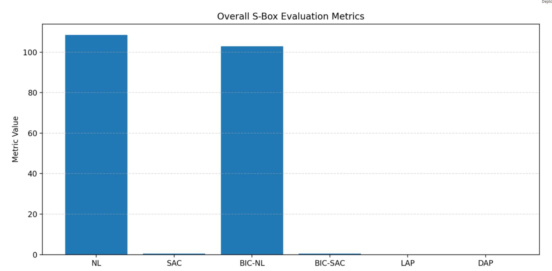
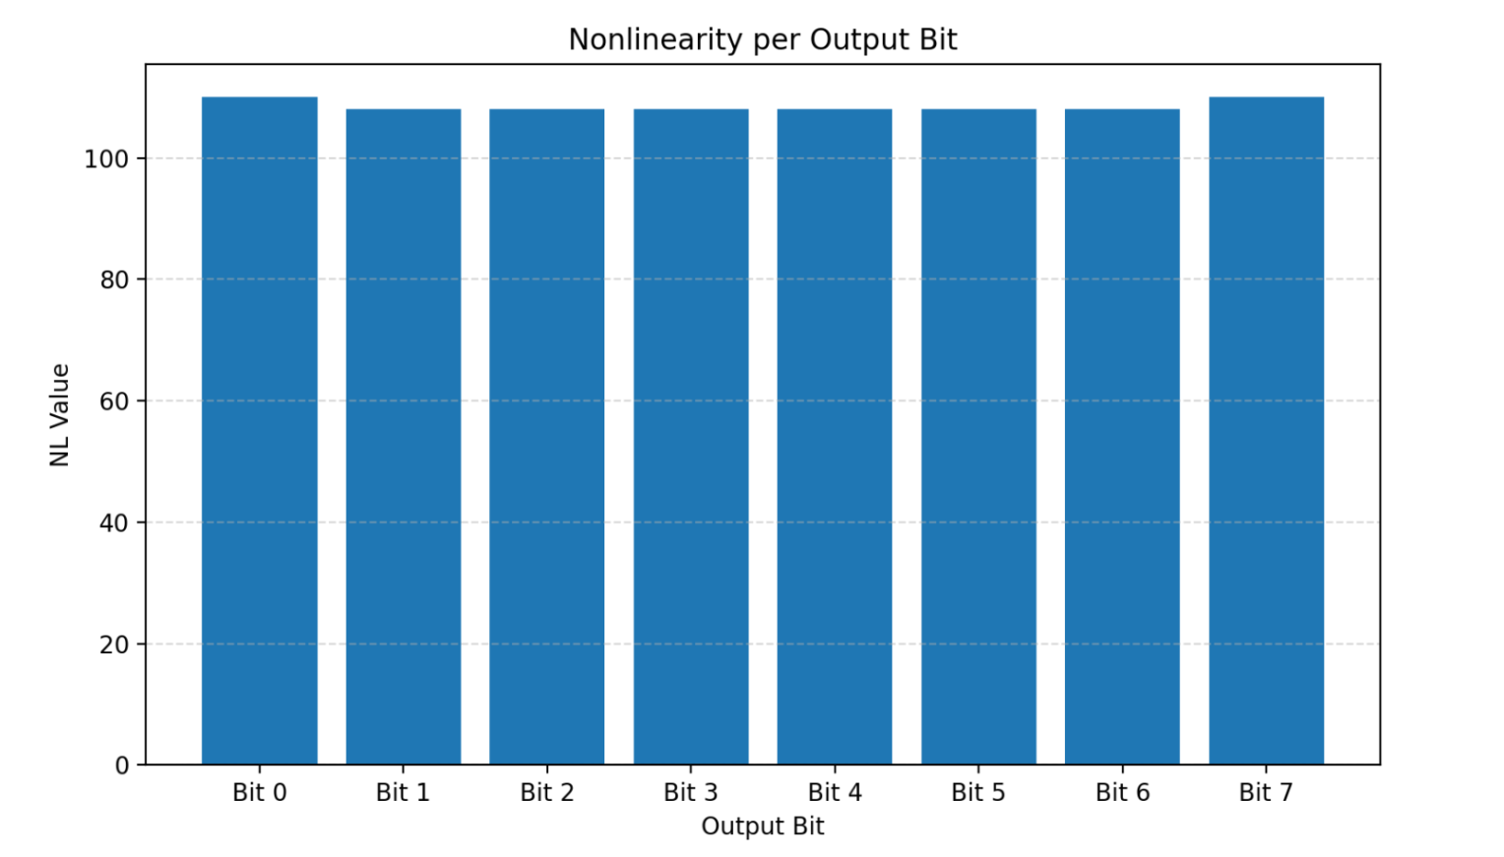
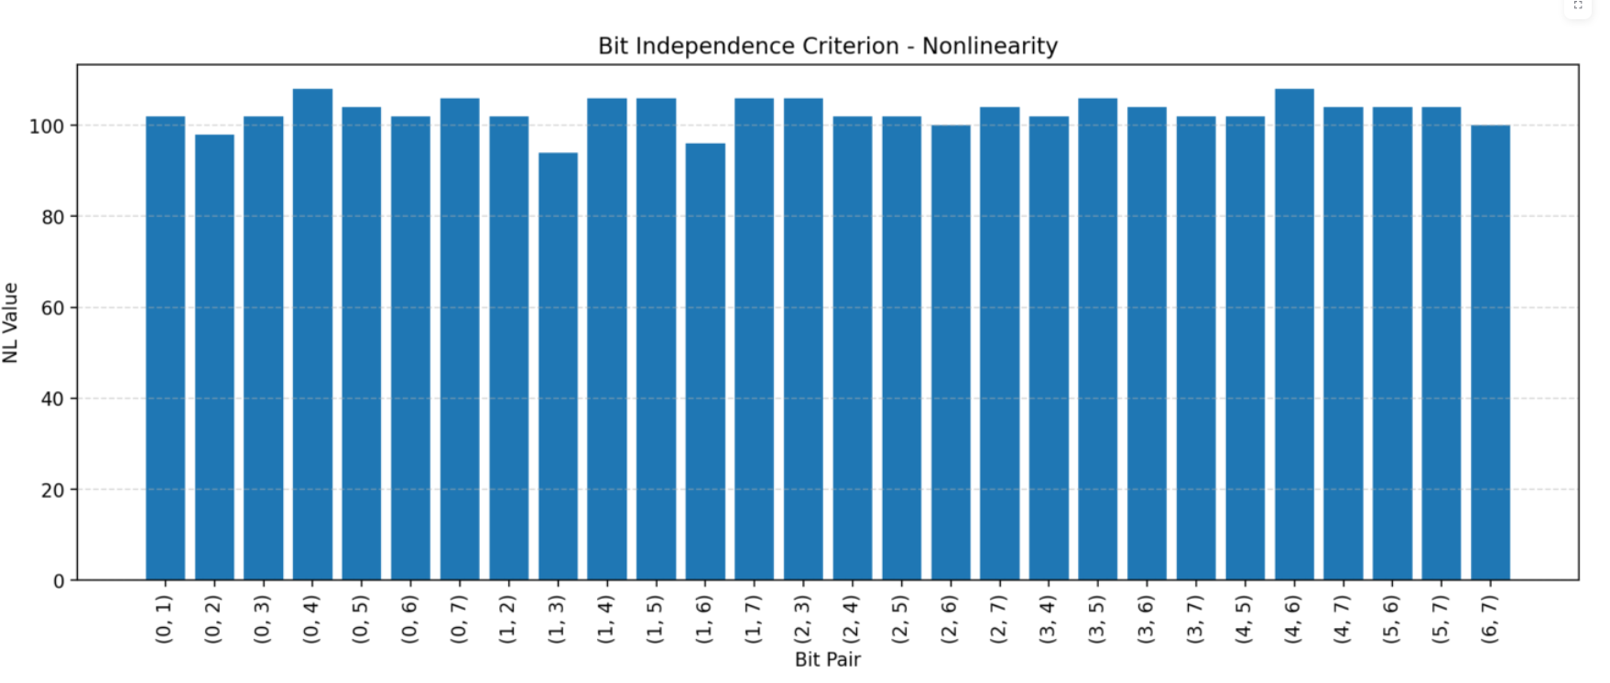
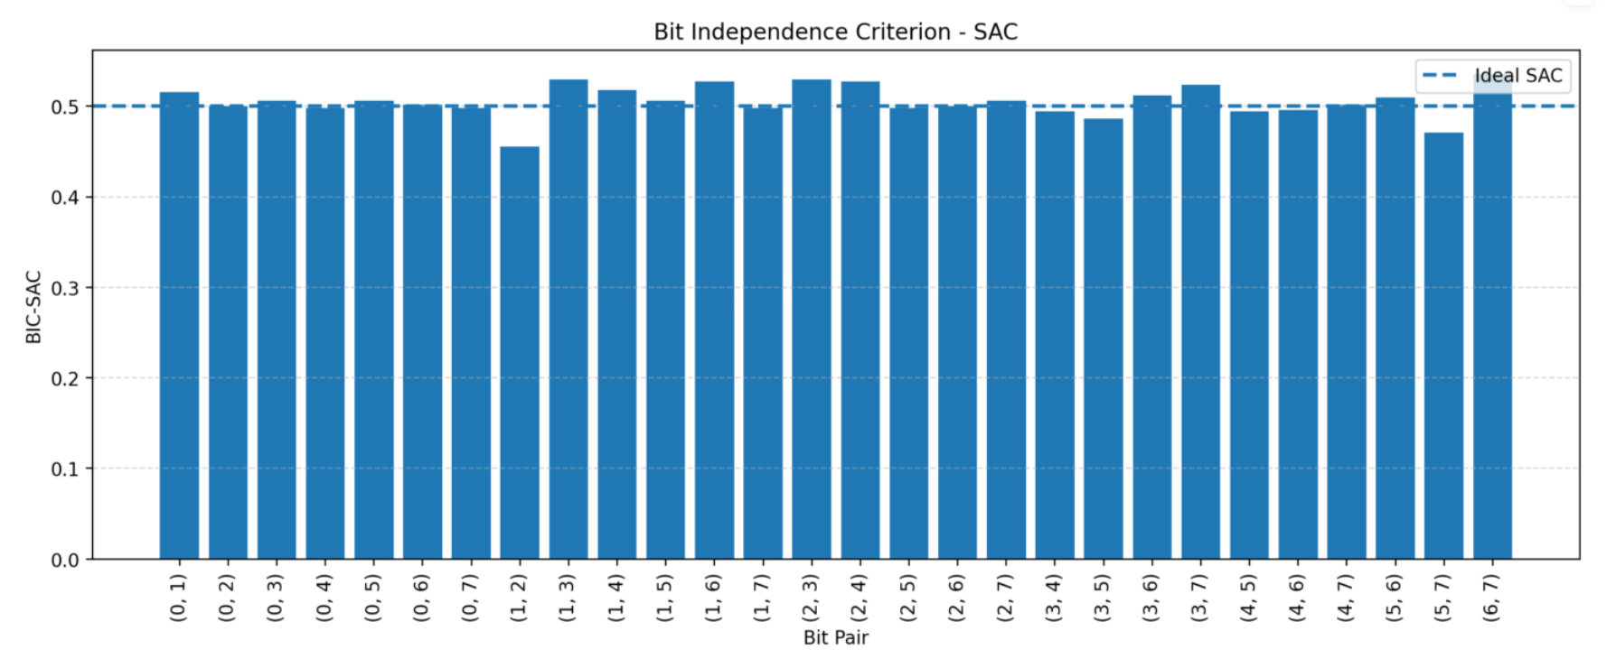
Deskripsi Visualisasi Hasil Setelah Optimisasi Swap
1. Overall S-Box Evaluation Metrics
Visualisasi pertama menampilkan ringkasan seluruh parameter evaluasi S-Box setelah proses optimisasi swap dilakukan. Terlihat bahwa nilai Nonlinearity (NL) mencapai 108,50 dan BIC-NL sebesar 102,93, yang menunjukkan tingkat ketidaklinieran yang tinggi pada S-Box yang dihasilkan. Nilai SAC sebesar 0,5000 dan BIC-SAC sebesar 0,5051 berada sangat dekat dengan nilai ideal 0,5, sehingga menunjukkan bahwa S-Box memiliki efek avalanche dan independensi bit yang baik. Sementara itu, nilai LAP sebesar 0,1328 dan DAP sebesar 0,0391 relatif rendah, yang mengindikasikan ketahanan yang cukup baik terhadap serangan linear cryptanalysis dan differential cryptanalysis. Secara keseluruhan, grafik ini menunjukkan bahwa optimisasi swap berhasil menghasilkan S-Box dengan karakteristik kriptografi yang seimbang dan memiliki tingkat keamanan yang baik.

2. Nonlinearity per Output Bit
Grafik kedua menunjukkan nilai Nonlinearity untuk masing-masing bit output pada S-Box. Terlihat bahwa seluruh bit output memiliki nilai nonlinearity yang relatif seragam, berada pada rentang sekitar 108 hingga 110. Tidak terdapat perbedaan yang signifikan antar bit output, yang menunjukkan bahwa distribusi sifat nonlinier pada S-Box telah tersebar secara merata. Bit ke-0 dan bit ke-7 memiliki nilai nonlinearity tertinggi, sedangkan bit lainnya tetap berada pada tingkat yang tinggi. Hasil ini menunjukkan bahwa proses optimisasi swap berhasil meningkatkan kualitas nonlinieritas secara konsisten pada seluruh bit output sehingga mampu meningkatkan ketahanan terhadap serangan linear.

3. Bit Independence Criterion – SAC (BIC-SAC)
Grafik ketiga memperlihatkan nilai BIC-SAC untuk setiap pasangan bit output. Garis putus-putus pada nilai 0,5 menunjukkan nilai ideal yang diharapkan. Terlihat bahwa sebagian besar pasangan bit memiliki nilai yang sangat dekat dengan garis ideal tersebut, dengan rentang sekitar 0,48 hingga 0,53. Hal ini menunjukkan bahwa perubahan pada suatu bit output tidak memberikan pengaruh yang signifikan terhadap bit output lainnya. Dengan kata lain, independensi antar bit output telah tercapai dengan baik. Kondisi ini sangat penting dalam kriptografi karena mampu meningkatkan efek difusi dan mengurangi kemungkinan eksploitasi hubungan antar bit oleh penyerang.

4. Bit Independence Criterion – Nonlinearity (BIC-NL)
Grafik keempat menampilkan nilai BIC-NL untuk seluruh pasangan bit output. Terlihat bahwa sebagian besar pasangan bit memiliki nilai BIC-NL di atas 100, dengan beberapa pasangan mencapai nilai mendekati 108. Nilai ini menunjukkan bahwa pasangan bit output memiliki tingkat nonlinieritas dan independensi yang tinggi. Meskipun terdapat beberapa pasangan bit dengan nilai sedikit lebih rendah dibanding pasangan lainnya, seluruh nilai masih berada pada kategori baik untuk S-Box 8×8. Hasil ini menunjukkan bahwa optimisasi swap mampu mempertahankan bahkan meningkatkan kualitas distribusi nonlinier antar bit output sehingga memperkuat ketahanan S-Box terhadap berbagai teknik kriptanalisis.

Analisis Keseluruhan
Berdasarkan seluruh visualisasi yang diperoleh setelah proses optimisasi swap, dapat disimpulkan bahwa metode swap memberikan dampak positif terhadap kualitas kriptografi S-Box. Peningkatan paling signifikan terjadi pada parameter Nonlinearity yang mencapai rata-rata 108,50, mendekati kualitas AES S-Box yang memiliki nilai 112. Selain itu, parameter SAC dan BIC-SAC berhasil mencapai nilai yang sangat dekat dengan kondisi ideal, menunjukkan bahwa efek avalanche dan independensi bit telah tercapai dengan baik. Nilai BIC-NL yang tetap tinggi menunjukkan bahwa hubungan antar bit output bersifat nonlinier dan sulit diprediksi. Sementara itu, nilai LAP dan DAP yang relatif rendah mengindikasikan bahwa S-Box memiliki ketahanan yang cukup baik terhadap serangan linear dan diferensial. Dengan demikian, hasil visualisasi ini membuktikan bahwa penerapan optimisasi swap berhasil meningkatkan kualitas keamanan S-Box yang dibangun menggunakan Logistic Chaotic Map.
KESIMPULAN
Berdasarkan hasil penelitian yang telah dilakukan, dapat disimpulkan bahwa metode konstruksi S-Box 8×8 menggunakan Hybrid Logistic-Sine Chaotic Map yang dikombinasikan dengan optimisasi swap berhasil menghasilkan S-Box yang memiliki karakteristik kriptografi yang baik. Hybrid Logistic-Sine Chaotic Map mampu menghasilkan deret bilangan pseudo-random yang memiliki sifat chaos, ditandai dengan distribusi nilai yang tidak beraturan, sensitif terhadap kondisi awal, dan tersebar pada rentang 0 hingga 1. Karakteristik tersebut memungkinkan pembentukan S-Box bijektif yang memenuhi syarat dasar sebagai komponen kriptografi.
Hasil evaluasi sebelum optimisasi menunjukkan bahwa S-Box yang dihasilkan telah memiliki kualitas keamanan yang cukup baik dengan nilai rata-rata Nonlinearity (NL) sebesar 103, SAC sebesar 0,5090, BIC-NL sebesar 104,50, BIC-SAC sebesar 0,5074, LAP sebesar 0,1328, dan DAP sebesar 0,0391. Nilai-nilai tersebut menunjukkan bahwa S-Box telah memiliki kemampuan yang baik dalam menghadapi serangan linear maupun diferensial, serta memiliki efek avalanche yang mendekati kondisi ideal.
Selanjutnya, penerapan metode optimisasi swap terbukti mampu meningkatkan kualitas S-Box yang dihasilkan. Setelah optimisasi dilakukan, nilai Nonlinearity meningkat dari 103 menjadi 108,50, sedangkan nilai SAC mencapai 0,5000 yang merupakan nilai ideal secara teoritis. Selain itu, nilai BIC-SAC sebesar 0,5051 tetap berada sangat dekat dengan kondisi ideal, sedangkan nilai DAP sebesar 0,0391 dan LAP sebesar 0,1328 tetap mampu mempertahankan tingkat ketahanan terhadap serangan diferensial dan linear. Peningkatan nilai nonlinearity menunjukkan bahwa proses swap berhasil memperbaiki struktur internal S-Box sehingga hubungan linear antara input dan output menjadi semakin sulit ditemukan.
Berdasarkan hasil visualisasi dan evaluasi parameter kriptografi, dapat diketahui bahwa distribusi nonlinearity pada setiap bit output serta independensi antar pasangan bit output berada pada tingkat yang baik. Nilai BIC-NL yang tetap berada di atas 100 menunjukkan bahwa hubungan antar bit output memiliki tingkat independensi yang tinggi, sedangkan nilai SAC dan BIC-SAC yang mendekati 0,5 menunjukkan bahwa perubahan satu bit input mampu menghasilkan perubahan yang signifikan pada output sesuai dengan prinsip avalanche effect. Selain itu, rendahnya nilai DAP dan LAP menunjukkan bahwa S-Box yang dihasilkan memiliki ketahanan yang cukup baik terhadap serangan Linear Cryptanalysis maupun Differential Cryptanalysis.
Secara keseluruhan, penelitian ini membuktikan bahwa penggunaan Hybrid Logistic-Sine Chaotic Map sebagai pembangkit bilangan pseudo-random dan optimisasi swap sebagai metode perbaikan kualitas S-Box merupakan pendekatan yang efektif untuk menghasilkan S-Box 8×8 dengan karakteristik kriptografi yang baik. Metode yang diusulkan memiliki implementasi yang relatif sederhana dan ringan secara komputasi, namun mampu menghasilkan peningkatan kualitas keamanan yang signifikan, khususnya pada aspek nonlinearity dan avalanche effect. Oleh karena itu, metode ini memiliki potensi untuk dikembangkan lebih lanjut dalam penelitian mengenai konstruksi S-Box dinamis maupun penerapannya pada algoritma kriptografi modern.

SARAN
Berdasarkan hasil penelitian yang telah diperoleh, terdapat beberapa saran yang dapat dipertimbangkan untuk penelitian selanjutnya.
- Penelitian selanjutnya dapat menggunakan metode chaos yang lebih kompleks, seperti Tent Map, Chebyshev Map, Piecewise Linear Chaotic Map (PWLCM), atau kombinasi beberapa chaotic map untuk meningkatkan tingkat keacakan dan kualitas S-Box yang dihasilkan.
- Proses optimisasi dapat dikembangkan menggunakan algoritma metaheuristik, seperti Genetic Algorithm (GA), Particle Swarm Optimization (PSO), Simulated Annealing (SA), atau Whale Optimization Algorithm (WOA) sehingga diperoleh nilai nonlinearity yang lebih tinggi dan nilai LAP maupun DAP yang lebih rendah.
- Penelitian berikutnya dapat melakukan perbandingan langsung dengan S-Box standar seperti AES S-Box, sehingga efektivitas metode yang diusulkan dapat dianalisis secara lebih komprehensif.
- S-Box yang dihasilkan dapat diimplementasikan pada algoritma kriptografi nyata, seperti AES atau skema enkripsi berbasis citra (image encryption), untuk menguji pengaruhnya terhadap performa dan tingkat keamanan sistem secara keseluruhan.
- Pengembangan aplikasi evaluasi berbasis Streamlit dapat ditingkatkan dengan menambahkan fitur optimisasi otomatis, visualisasi yang lebih interaktif, serta kemampuan membandingkan beberapa S-Box secara bersamaan sehingga dapat menjadi alat bantu penelitian yang lebih komprehensif.
Dengan hasil yang diperoleh, penelitian ini menunjukkan bahwa pendekatan berbasis chaos dan optimisasi swap merupakan alternatif yang menjanjikan dalam pengembangan S-Box dengan karakteristik keamanan yang baik dan dapat menjadi dasar bagi penelitian lanjutan di bidang kriptografi modern.

